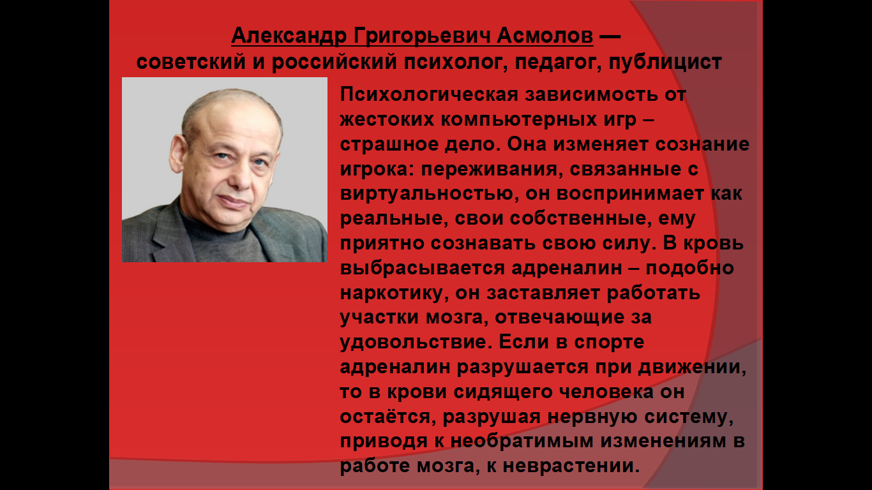
Приветствие. Тексты, рабочие листы.
Посмотрите на экран или в рабочий лист, прочитайте отрывок из статьи известного русского психолога Александра Григорьевича Асмолова: «Психологическая зависимость от жестоких компьютерных игр – страшное дело. Она изменяет сознание игрока: переживания, связанные с виртуальностью, он воспринимает как реальные, свои собственные, ему приятно сознавать свою силу. В кровь выбрасывается адреналин – подобно наркотику, он заставляет работать участки мозга, отвечающие за удовольствие. Если в спорте адреналин разрушается при движении, то в крови сидящего человека он остаётся, разрушая нервную систему, приводя к необратимым изменениям в работе мозга, к неврастении».
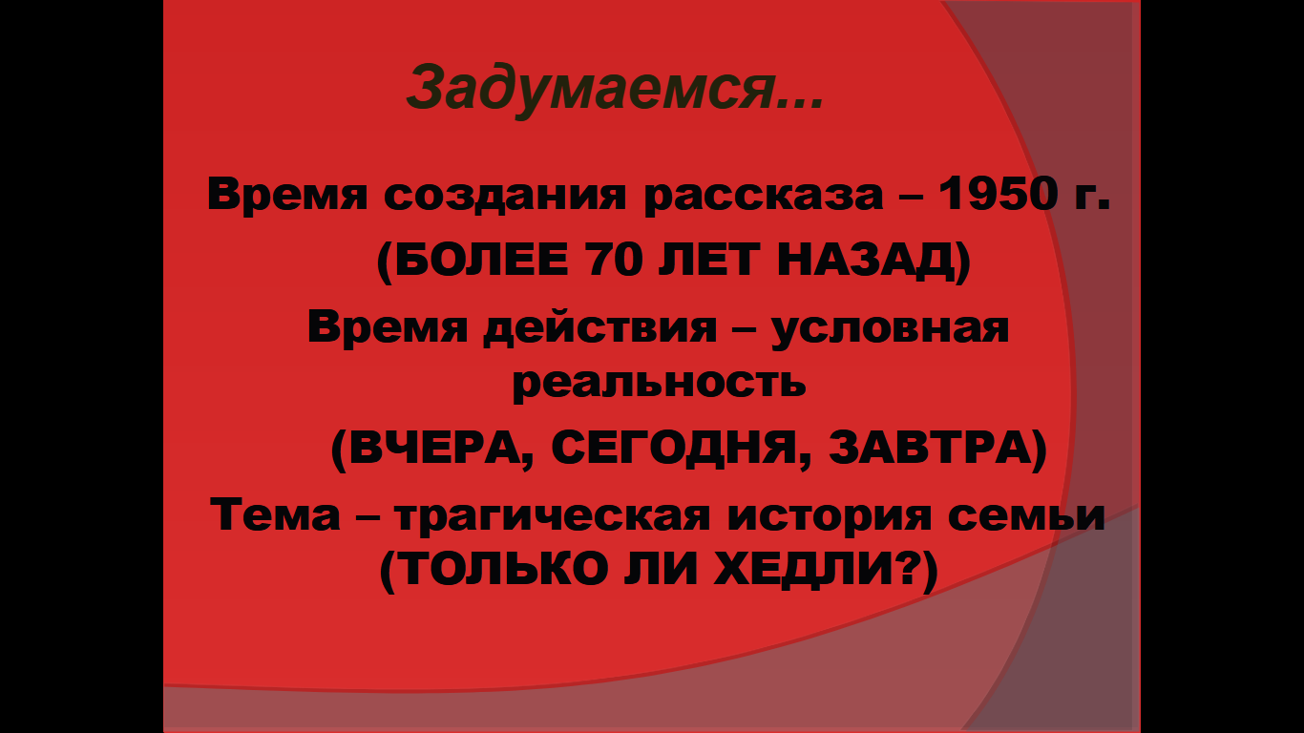
(Слайд 3,фильм) А сейчас посмотрите отрывок из фильма (отрывок из фильма «Вельд», дети устраивают истерику, когда родители отключают детскую). Есть ли общее в этих отрывках и можете ли вы сказать, из каких произведений данные отрывки? Конечно, это отрывок из фильма «Вельд», по одноименному рассказу американского писателя Рэя Брэдбери. Вашим домашним заданием было прочитать этот рассказ. Как вы думаете, в каком году он был написан и почему? (ответы учеников: 2000-е годы, потому что это рассказ о высокотехнологичном доме с большим количеством гаджетов и других современных устройств).
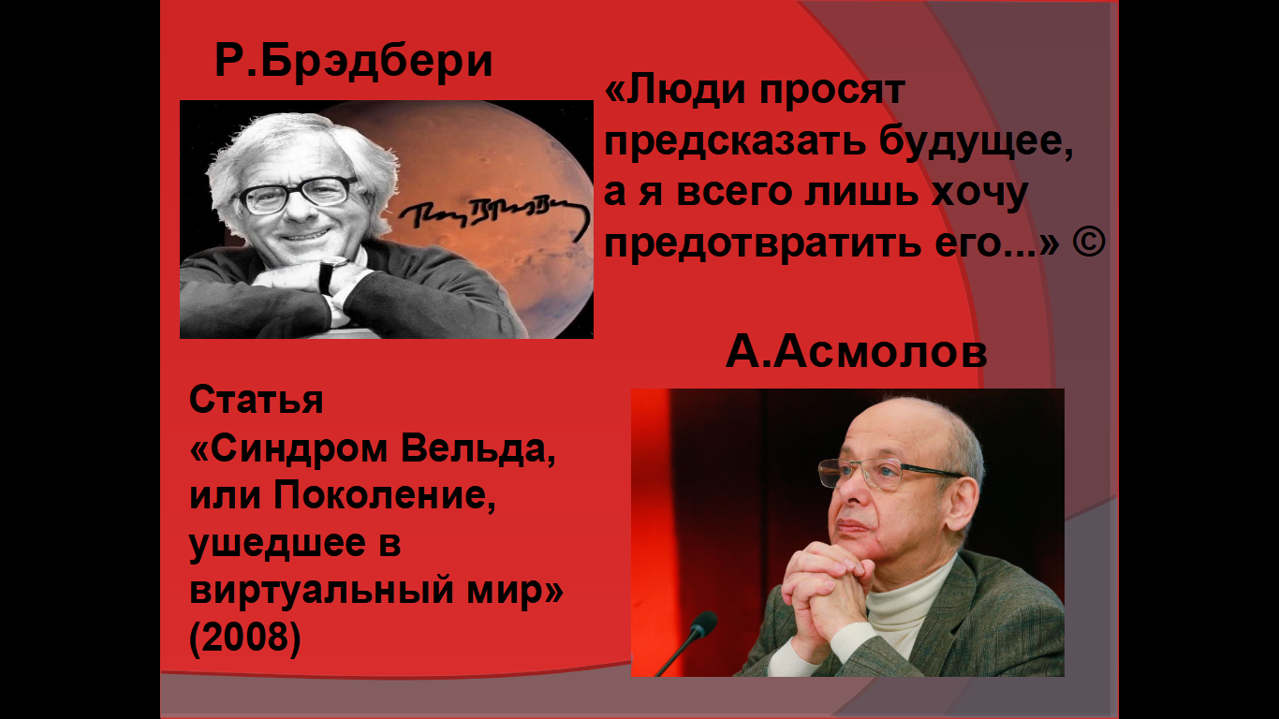
Это произведение впервые было опубликовано в 1950 году и называлось «Мир, созданный детьми». Время действия условная реальность (вчера, сегодня, завтра). Тема — трагическая история семьи
Это лишь одно из многих произведений автора, в котором он предсказывает будущее, но сам Брэдбери считал, что он не предсказывает будущее, а пытается его предотвратить, вот что говорит сам Брэдбери: «Люди просят меня предсказать будущее, а я хочу всего лишь предотвратить его…» Брэдбери не удалось предотвратить будущее, это подтверждает первый отрывок, он из статьи Александра Асмолова «Синдром вельда, или поколение, ушедшее в виртуальный мир», написанной в 2008 году.
Слово «вельд» в современной психологии легло в основу психологического термина «синдром вельда», обозначающий желание детей избавиться от родителей. Что является причинами возникновения этого желания, и как предостеречь себя и своих близких от этого недуга? Как в условиях технологического прогресса сохранить человеческий облик и благоразумие? И могут ли новейшие технологии заменить радость общения с близкими и теплые, доверительные отношения в семье? Дом семьи Хедли назывался «Все для счастья». Но принес ли он счастье? Проанализировав рассказ, мы попытаемся дать ответ на этот вопрос. На основании вышесказанного сформулируем тему урока (клик)
Деятельность учителя. Вопросы | Деятельность учащихся. Предполагаемые ответы
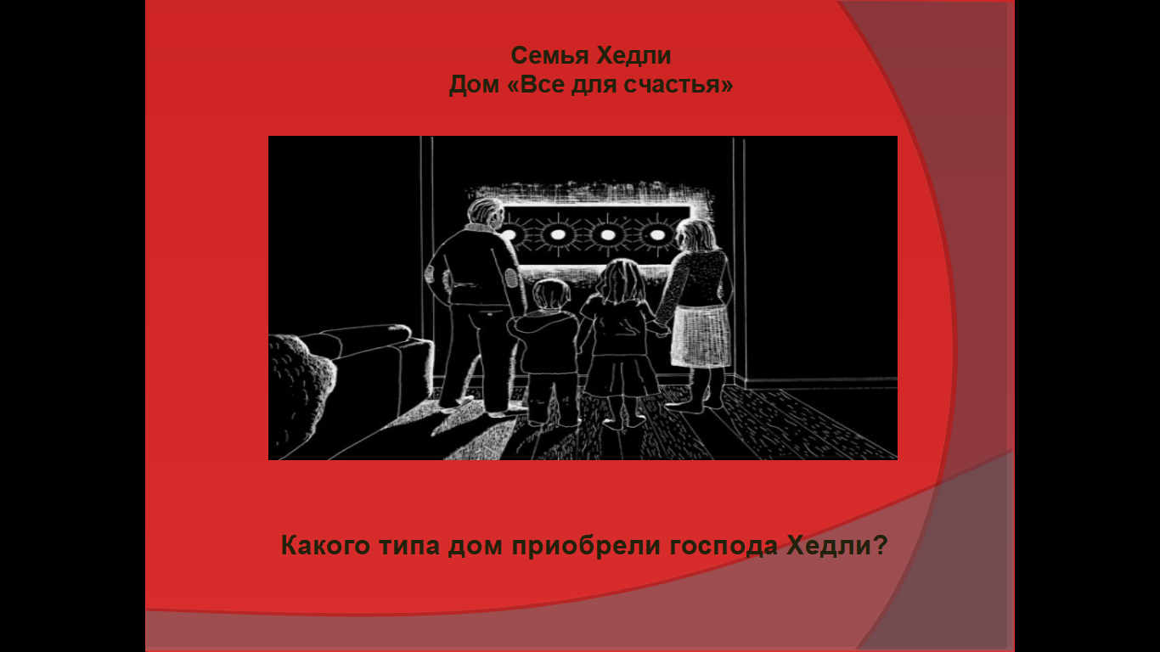  Джорж и Лидия Хедли - счастливые домовладельцы. Они вместе со своими детьми - сыном Питером и дочерью Венди - живут в необыкновенном доме. Над проектами домов подобного типа ломали головы самые изощренные умы человечества ХХ века. Какого типа дом они приобрели? | Звуконепроницаемый дом типа «Все для счастья ».
Заметим: абсолютная материальная обеспеченность, полный физический комфорт, райское существование обошлись хозяевам в… | В тридцать тысяч долларов (с полной обстановкой).
С какой целью куплен дом? | «Мы купили этот дом, чтобы ничего не надо было делать».
Какими техническими чудесами оснащен дом? Что вызывает особое восхищение? | Автоматическая ванна; стол-автомат; видеофон; пневматический отсек для того, чтобы взлететь наверх; укачивающие кровати и кресла; сопровождающий свет; автоматическая зубная щетка, расческа, умывальник; говорящие часы, механические мочалки; дом одевал, кормил, холил, пел, играл, укачивал.
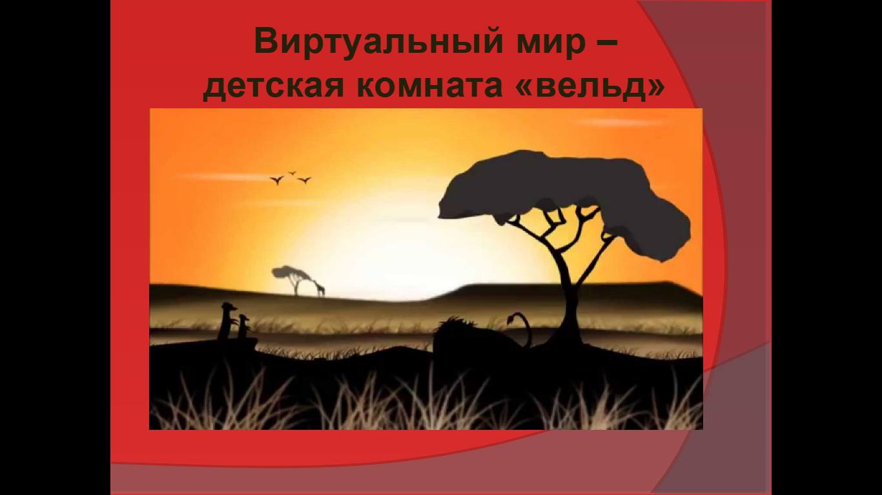  Особое восхищение вызывала детская комната. Почему Джорж не поскупился приобрести за половину стоимости всего дома «чудо совершенства» для детской? | «Дети должны получать все самое лучшее», - заявил он тогда.
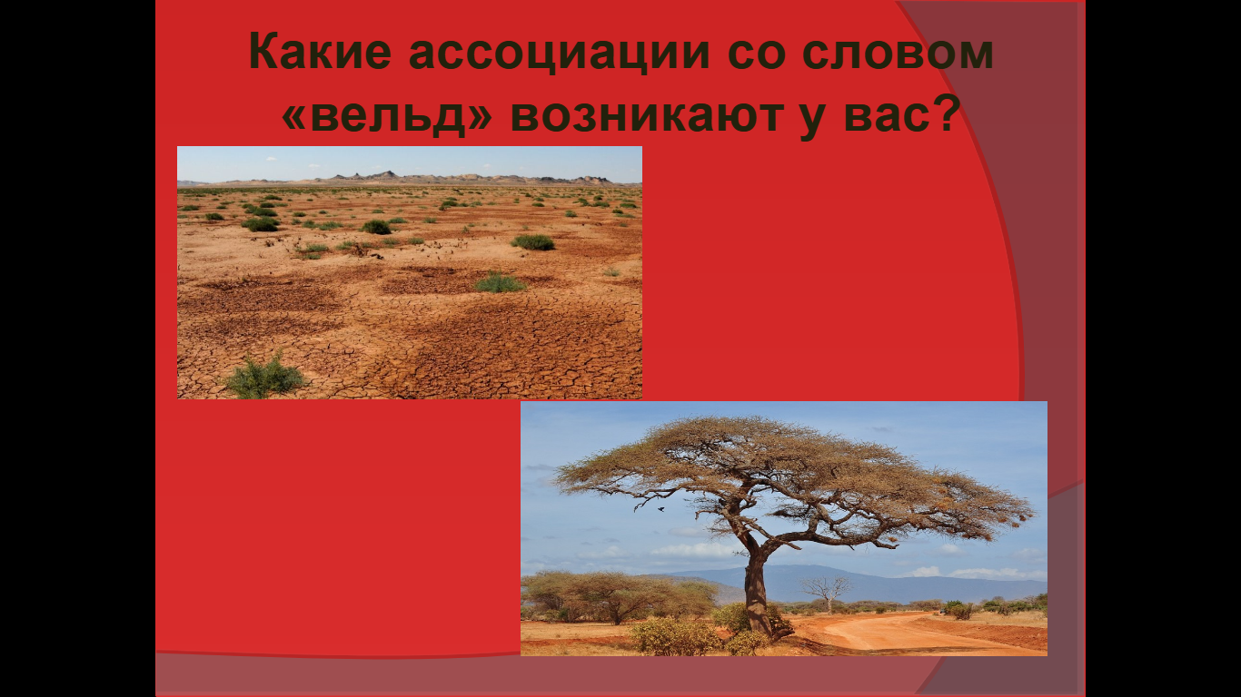  Какие ассоциации со словом «вельд» возникают у вас? | Засуха, жара, песок, сухая трава, опасность, жестокость, хищники, страх
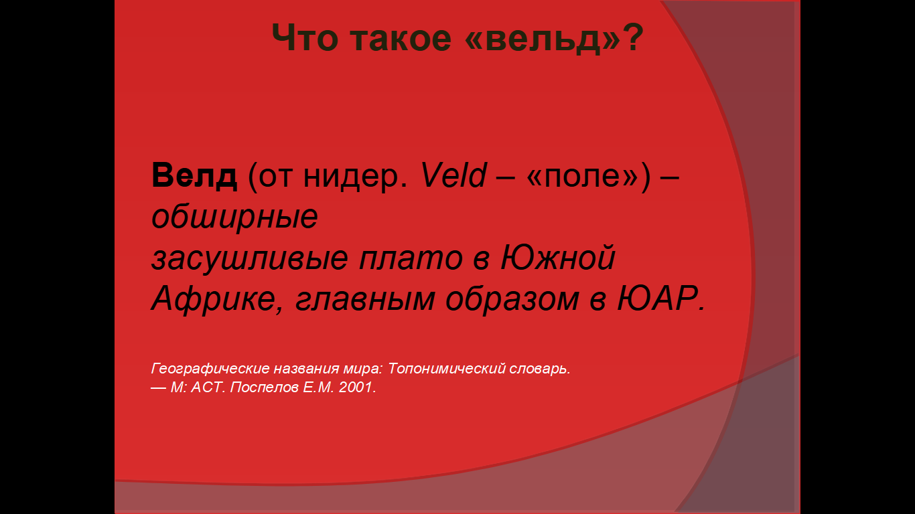  Почему именно эти ассоциации возникли? Что такое «вельд»? Давайте обратимся к топонимическому словарю (клик) | Вельд – это открытая безлесная территория или лугово-пастбищные угодья в Южной Африке, обширные засушливые плато.
Какую мы увидели комнату в рассказе? Давайте составим кластер. Охарактеризуйте комнату, определите её возможности и основное назначение. Выявим взаимосвязь. | Составим кластер (см. Приложение):  Размер: огромная (144 кв. м., высота потолка – 10 м)  Цена: дорогая (стоит, как половина всего дома)  Техническое устройство: светящиеся стены, стереозвук, одорофоны  Назначение: источник забавы  Возможности: воплощает любые желания детей.  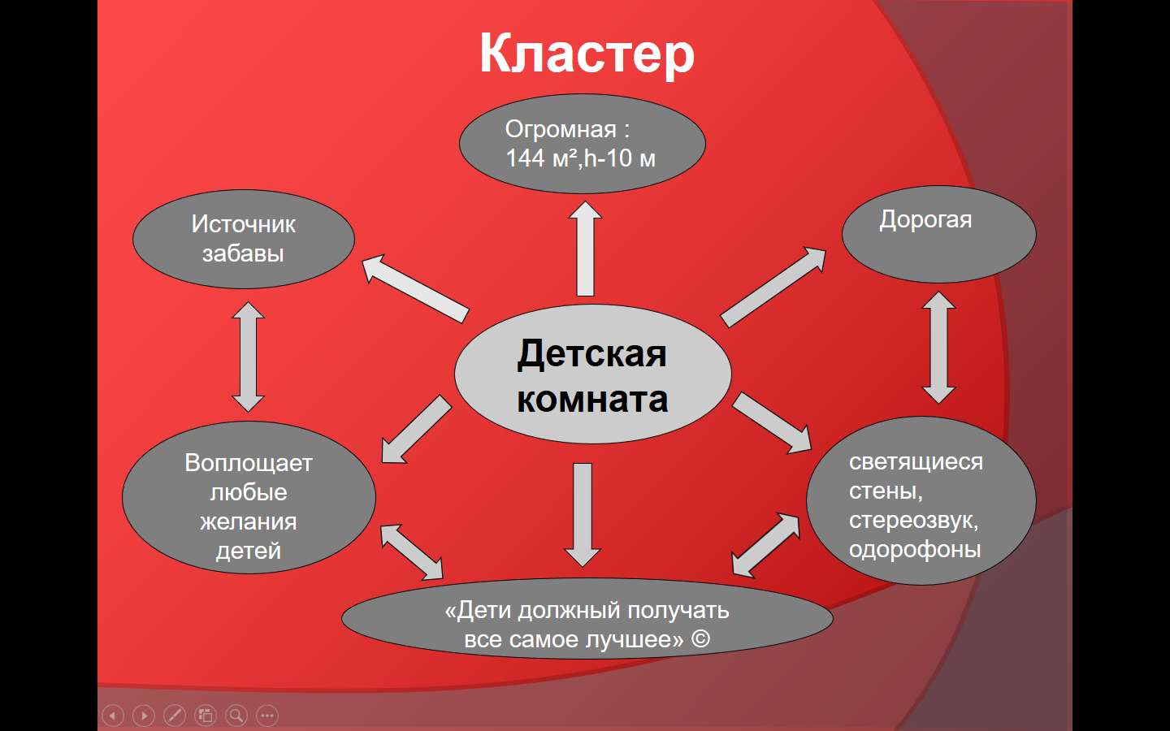
Чем поначалу привлекала детская комната десятилетних детей? | Дети мысленно вызывали любимых героев сказок, которые они ранее читали. Отец это наблюдал, заходя в детскую. Он « встречал Алису в стране чудес, фальшивую черепаху, Алладина с его волшебной лампой, Джека Тыквенную голову из страны ОЗ, доктора Дулитла, летящего в небе Пегаса, слышал ангельское пение.
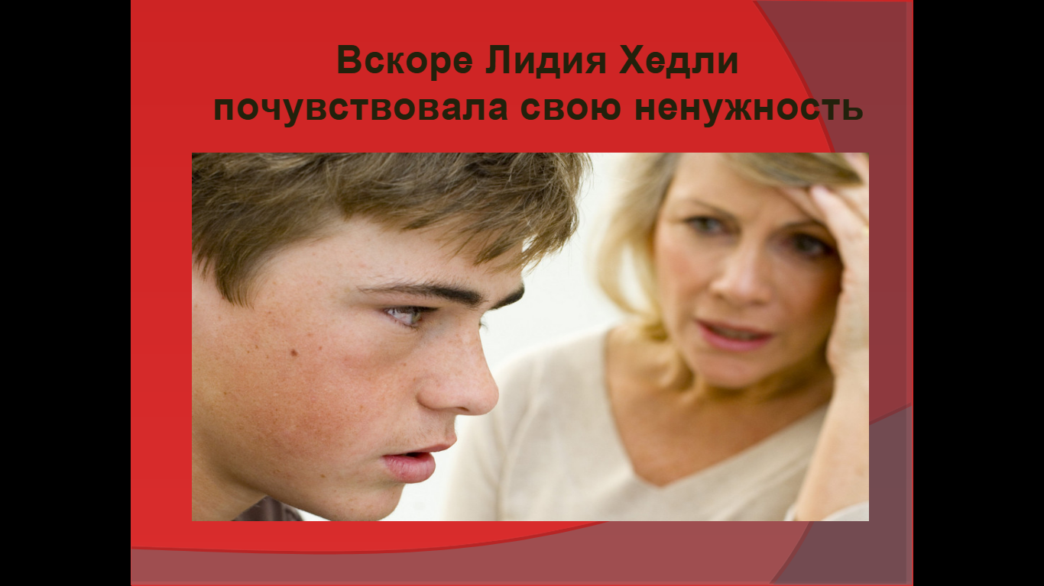  Но постепенно это бездуховное чудо превратилось в античудо. Вскоре мать почувствовала свою ненужность. Подтвердите это цитатой из текста. | «Я вроде здесь ни к чему. Дом - и жена, и мама, и горничная. Разве я могу состязаться с африканским вельдом? Возможно, у меня слишком мало дела?»
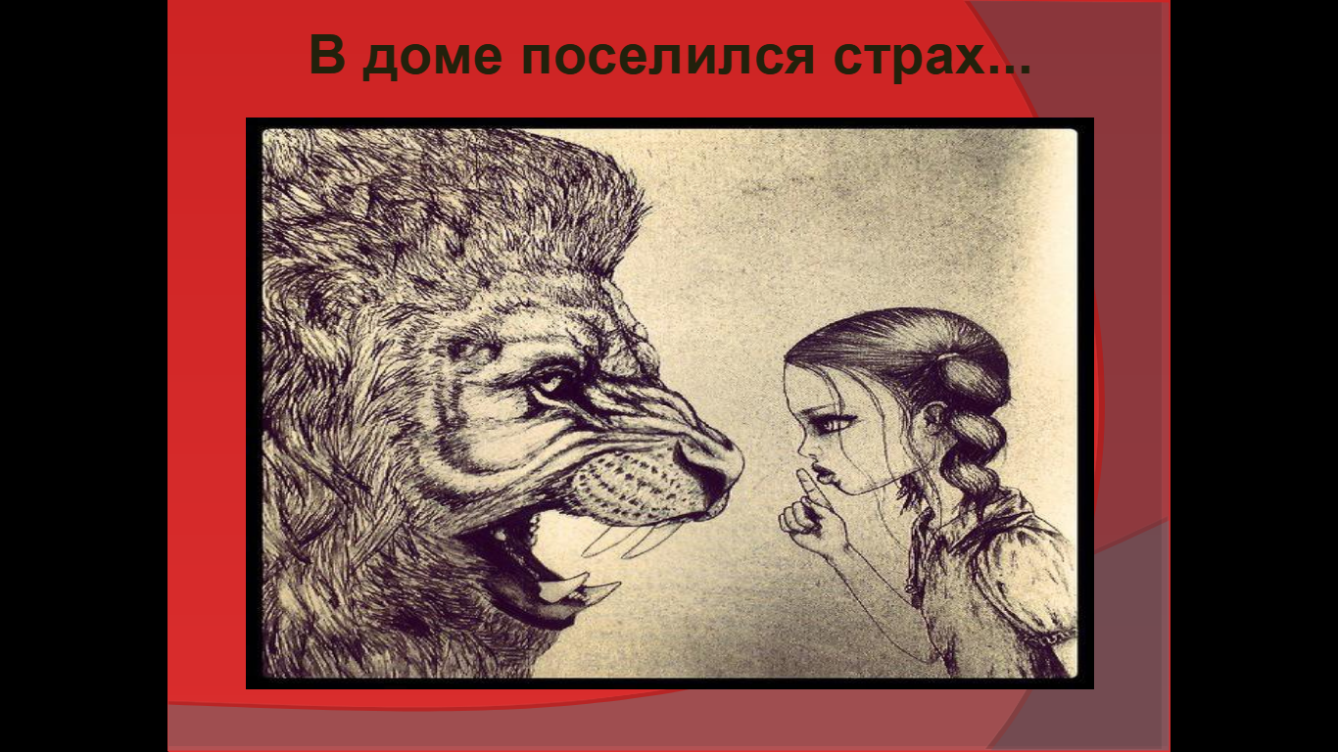  Родителям стало неуютно и … страшно. Что их беспокоило и пугало? | Дети увлеклись Африкой. Детская поломалась «не слушается (или не может послушаться), застряла на одной комбинации (или Питер заставил застрять) воссоздания львов .
Были ли основания у родителей подозревать своих детей в поломке «чудесной детской»? Да! | Был найден бумажник Джоржа; затем окровавленный шарф Лидии; Венди хитростью хотела усыпить бдительность родителей: на момент их прихода переключила комбинацию.
Какие художественно-изобразительные средства использует автор для изображения нарастающей опасности? Распределите слова, словосочетания и предложения в три группы: эпитеты, метафоры, сравнения. | Множество эпитетов, передающих цвет, звуки, температуру, запахи: жаркое, желтое солнце; жуткие желто-зеленые глаза львов; сушащий запах травы, пыли; резкий запах животных; раскаленный воздух; шумное дыхание львов, их открытые, влажные от слюны пасти; далекий топот копыт антилоп; шуршащая поступь крадущихся хищников. Сравнения: пыль-облачко красного перца. Метафора: «сейчас перед ними печь, которая дышит убийством»
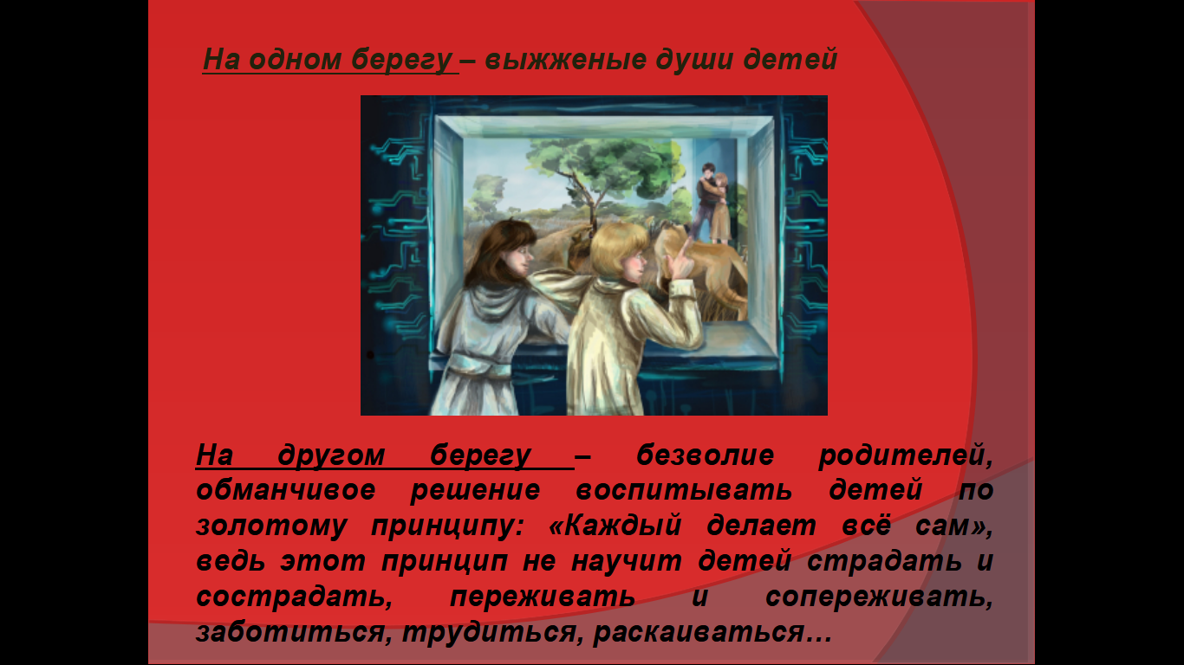  Заметьте: доминирует… желтый цвет- цвет жажды, жары, тошноты, обморока, ужаса. Но остановить это безумие родителям не под силу. Их попытки запереть комнату вызывают волну сопротивления со стороны детей. В Доме « Все для счастья » родители и дети стали двумя берегами. Они разделены потоком ненависти, бездушия, разрушения и смерти - безбрежным вельдом. | (Клик) На одном берегу – выжженные души детей.  (клик) На другом берегу – безволие родителей, обманчивое решение воспитывать детей по золотому принципу: «Каждый делает всѐ сам», ведь этот принцип не научит детей страдать и сострадать, переживать и сопереживать, заботиться, трудиться, раскаиваться…
Внутренняя пустота детей подчеркивается портретом детей (внешность и интонация) | Щеки мятный леденец, глаза ярко-голубые шарики.  Интонацией в диалогах: - резко спросил; -холодно произнес; -«советую подумать, отец»!
Писатель ведет повествование в виде диалога. - Цель любого диалога? | Общение, контакт.
Диалог-это путь к пониманию. В рассказе же диалоги детей и родителей высвечивают полное их отчуждение. В чем это проявляется? | Проявляется в истериках, ненависти, проклятиях, угрозах, слезах, нервозности, воплях.
Врач Дэвид Макклин, к которому обратились господа Хедли за помощью, явившись, начал с вопроса: Я не опоздал? - Как можно воспринять вопрос: в прямом смысле - пришел к назначенному времени; в переносном - а не слишком поздно вы спохватились исправлять ситуацию?. | Опоздал и врач, опоздали и родители. Диагноз паранойи и агрессии налицо. Назрела беда!
Что послужило толчком к драматической развязке? | Решение отца отключить все автоматические устройства дома и запустить устройство, «убивающее детскую комнату».
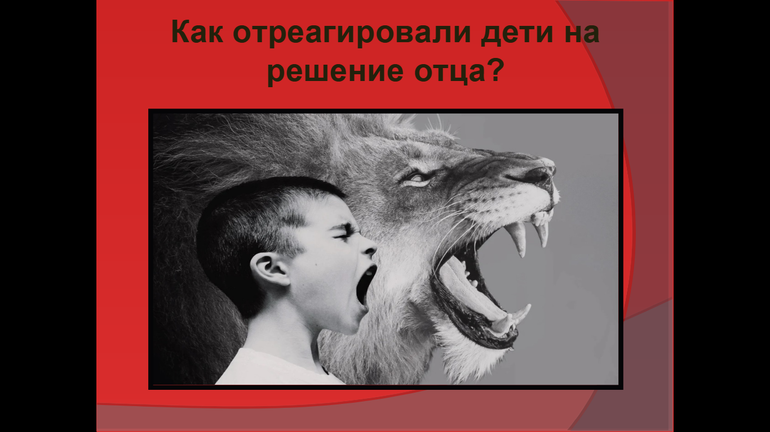  Какова была реакция детей? | Истерика и решение детей осуществить свой замысел.
Родители были непоследовательны в своем решении избавиться от детской комнаты, особенно Лидия. Детская «на минуточку» была опять включена и дети воспользовались предоставленным шансом. Коварству и кощунству, лицемерию детей нет предела. Задумав запереть родителей на съедение львам, они лживо лепетали: папочка, мама, заманивая их на смерть.
Почему жильцы дома «Все для Счастья» не стали счастливыми? Ответ дал врач Девид Макклин (поиск ответа в тексте).
Вывод. Врач Девид Макклин (поиск ответа в тексте).
Автор ни разу не назвал своих героев семьей – настоящей, духовно близкой, дружной. Дом Хедли «Все для счастья» превратился в призрак счастья, в «чертов зверинец». Их дом не был освящен любовью, заботой друг о друге. Любовь была подменена ложными ценностями и греховными страстями. И эта подмена привела детей к самому большому из смертных грехов – убийству - убийству собственных родителей. Голоса фантастического прошлого - рычание львов, крики о помощи в детской, поминальная тишина-все смолкло… Потрясенный читатель остается в глубоком раздумье.
Рефлексия. Оцените свою работу на уроке. 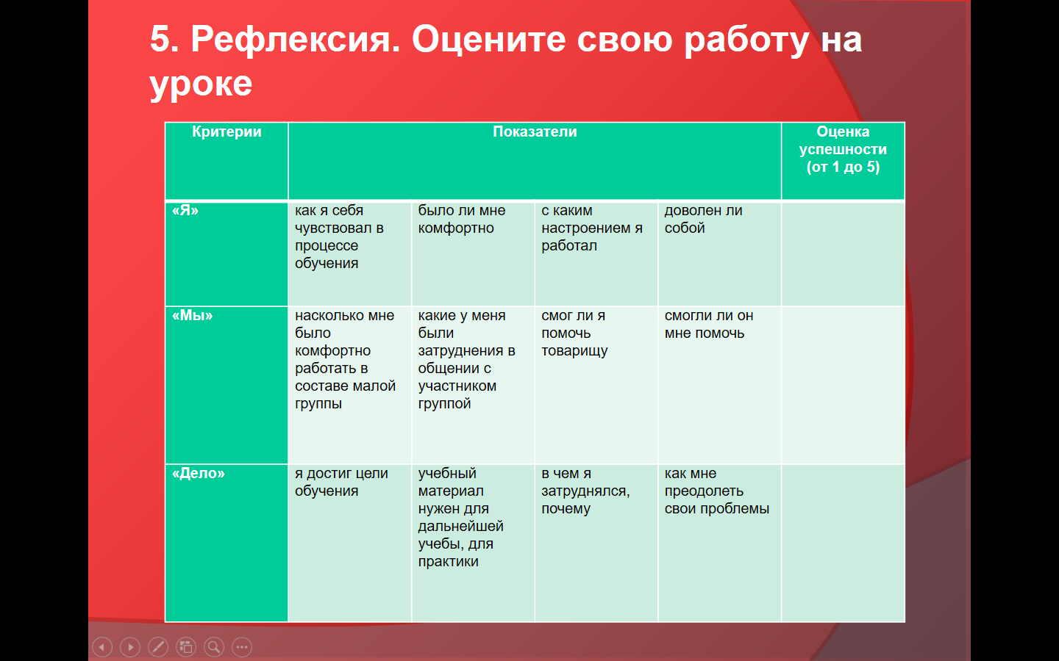
Выскажитесь о сегодняшнем уроке
Д/з 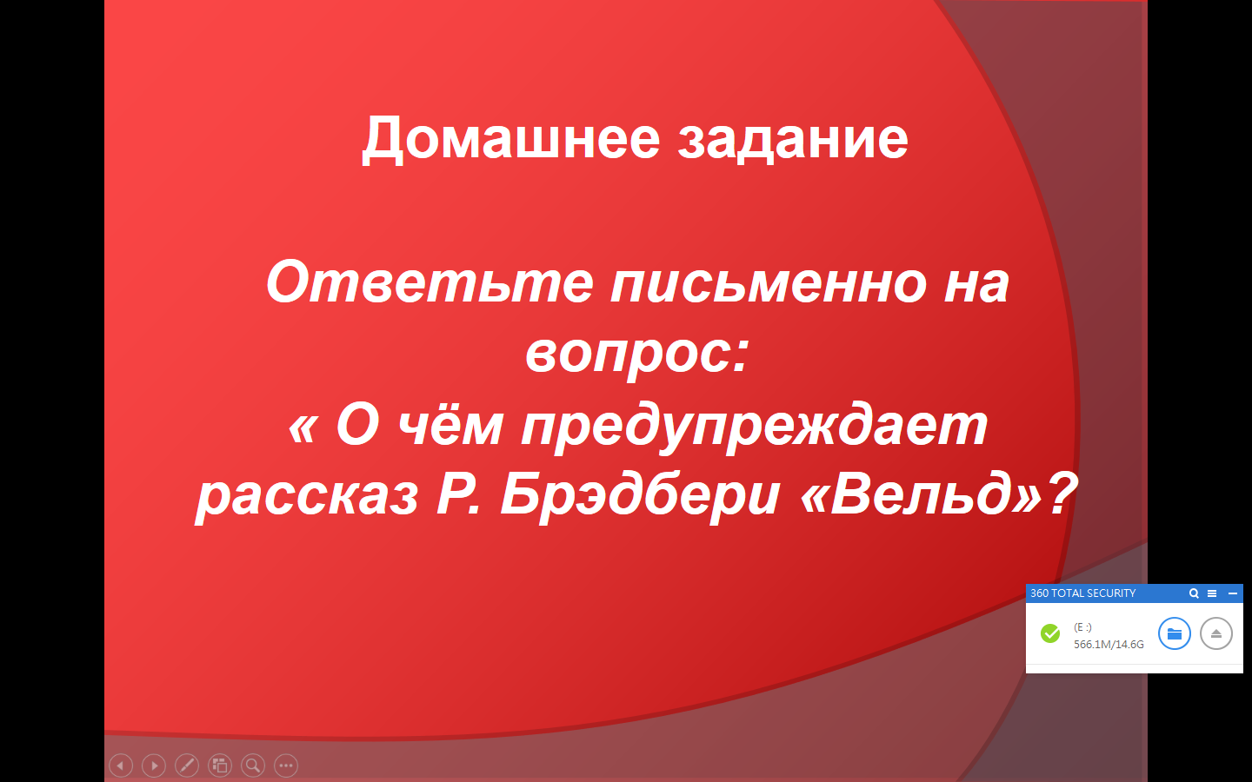 Ответьте письменно на вопрос: «О чём предупреждает рассказ «Вельд» Р.Брэдбери».

